Методы и средства моделирования систем дистанционного зондирования Земли из космоса
А.В. Демин, А.В. Денисов
Санкт-Петербургский национальный исследовательский университет
информационных технологий, механики и оптики, Санкт-Петербург

Аннотация: В данной работе рассмотрены методы и средства моделирования системы дистанционного зондирования поверхности Земли из космоса в оптическом диапазоне спектра излучения с целью оптимизации ее структуры и функциональных параметров. Структуру сложной информационно-измерительной системы дистанционного зондирования исследовать экспериментальным натурным путем очень сложно и весьма дорого в связи с симбиозом различных физических и технологических процессов происходящих в ней. Выход лежит в совокупном применении натурного и математического моделирования с применением современных IT-технологий, как на этапе создания, так и на этапе эксплуатации, с целью повышения методов и средств проектирования, а также улучшения контроля параметров аппаратуры перспективных космических систем (спектрального диапазона, физической светосилы, линейного разрешения на местности и производительности самой системы).
Ключевые слова: дистанционное зондирование поверхности Земли, космическая система, система приема и преобразования информации, объектив, приемная оптическая система, подстилающая поверхность Земли, космическая съемка, линейное разрешение на местности.

Свое развитие дистанционное зондирование поверхности Земли (ДЗЗ) из космоса в оптическом диапазоне спектра излучения (~ 0,4 ÷ 1,2 мкм) получило в конце 60-х и начале 70-х годов прошлого столетия. Аппаратура (на тот момент только осваивалась область не только ДЗЗ, но и всего космоса) первых космических средств дистанционного зондирования была трассового типа и определялась проекцией области измерений, на подстилающую поверхность Земли, представляющую собой линию. На сегодняшний момент в приемной оптической аппаратуре устанавливаются перспективные сканерные матрицы на базе приборов зарядовой связи. Они позволяют получать пространственную информацию, как о географических, так и техногенных процессах о поверхности Земли в видимом и инфракрасном диапазонах длин электромагнитных волн [1, 2]. Как правило, съемка из космоса происходит в панхроматическом и мультиспектральном режимах, позволяя тем самым получать пространственное изображение в различных диапазонах спектра излучения [3].
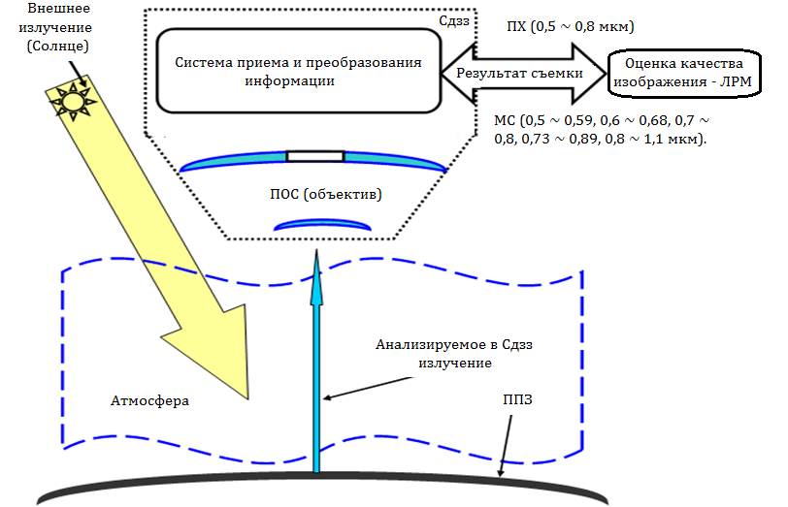

Рис. 1. – Принцип дистанционного зондирования поверхности Земли в оптическом диапазоне спектра излучения
Панхроматическая съемка (ПХ) занимает весь видимый диапазон электромагнитного спектра излучения (~ 0,5 ÷ 0,8 мкм) и тем самым представляются в градациях черно-белых (серых) цветов и обладает более высоким линейным разрешением, чем мультиспектральная съемка (МС). Где, система приема и преобразования информации формирует несколько отдельных изображений для широких спектральных зон в следующих диапазонах ~ 0,5 ÷ 0,59, 0,6 ÷ 0,68, 0,7 ÷ 0,8, 0,73 ÷ 0,89, 0,8 ÷ 1,1, 0,9 ÷ 1,1 мкм [4].
Из представленных в таблице № 1 тактико-технических характеристик, и в соответствии с процессом приема и преобразования информации в оптическом диапазоне, представленном на рис. 1, можно говорить о том, что съемка из космоса является нестационарным процессом, захватывающим многие области науки, результатом которого является не только правильность работы всех звеньев системы, но и обеспечение количественного показателя на выходе – линейного разрешения на местности [5].
Таблица № 1
Качественные и количественные характеристики действующих систем дистанционного зондирования
Наимено-вание КА | Страна-изгото-витель | H,  км | Режим съемки |  | Нак-лон КА, град | Перио-дичность съемки в сутки | Полоса захва-та, км | Линейное разреше-ние на местнос-ти, м
 |  |  | ПХ | МС |  |  |  | ПХ | МС
GeoEye-1 | США | 770 | + |  | 98,1 | 2,3 | 15,2 | 0,46 | 1,65
Pleiades-1A, 1B | Фран-ция | 705 | + |  | 98,2 | 1 | 20 | 0,5 | 2,0
Ресурс-ДК1 | Россия | 360-604 | + |  | 64,8; 64,9: 70,0; 70,4 | 6 | От 4,7 до 28,3 | 1 | 2-3
DubaiSat-2 | Корея | 600 | + |  | 97,8 | Не доступно | 12 | 1 | 4
Получаемую со спутника информацию можно рассматривать как результат прохождения ее от подстилающей поверхности Земли (ППЗ) через оптико-электронный тракт, состоящий из атмосферы и ее возмущений, системы приема и преобразования информации (СППИ) и объектива. Модель дистанционного зондирования в рамках теории линейных систем в виде следующего функционала
A_{Сдзз} = {B_{Атмосферы}⊗ C_{Атм.возмущений} ⊗ D_{Съемки} ⊗ E_{СППИ} ⊗ F_{Объектива}}, (1)
где
{B_{Атмосферы}⊗ B_{Атм.возмущений} ⊗ C_{Съемки} ⊗ D_{СППИ} ⊗ E_{Объектива}} – суперпозиции оптических свойств атмосферы, оптических возмущений, изображение объекта съёмки и способов приёма и обработки оптической информации.
В связи с вышесказанным при разработке сложных космических систем особенно широкое применение находят методы и средства математического моделирования, которые по сравнению с методами натурного и полунатурного моделирования обладают явными преимуществами в плане ресурсных и временных затрат. Поэтому математическое моделирование с применением IT-технологий является неизбежной составляющей научно-технического и технологического прогресса. Различными аспектами моделирования посвящено немало работ, и все они рассматривались и изучаются на данный момент времени для различных процессов – от экономических до физических. Но, как правило, для исследования сложных космических систем применяются в основном два типа математических моделей – аналитическое и имитационное. Классификация методов моделирования представлено на рис. 2 [6].
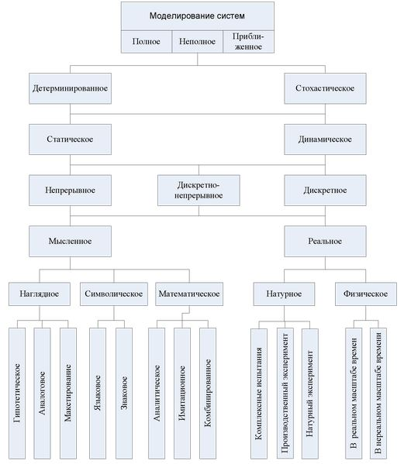
Рис. 2. – Классификация методов моделирования

Аналитическое и имитационное моделирование часто противопоставляются друг другу, в связи с тем, что общий функционал системы имитационной модели дистанционного зондирования составляется в виде одного или нескольких уравнений. А отличием аналитического подхода, является, то, что динамика космической системы учитывается при составлении функционала, а не реализуется в виде последовательностей операций. Остановимся на плюсах и минусах для данных методов чуть поподробнее.
Аналитические модели позволяют произвести наиболее полное исследование только в том случае, если получены явные аналитические зависимости, связывающие в полной мере вход и выход системы при известных начальных условиях, что возможно для сравнительно несложных моделей. Для сложных же систем, в которых явления и процессы, в них происходящие, многопараметричны и многообразны, что, именно, и имеет место, в частности, в системах дистанционного зондирования из космоса [7].
В этой связи, метод математического имитационного моделирования позволяет осуществить численное моделирование поведения подсистем космической системы ДЗЗ и их взаимодействия с учетом возмущений различной природы в течение заданного или формируемого периода времени. Тем самым, стоит говорить о том, что имитационная модель есть специальный аппарат, связывающий натурный и виртуальный эксперимент в едином программно-аппаратном комплексе, имитирующий полное функционирование системы дистанционного зондирования поверхности Земли в оптическом диапазоне спектра излучения с сохранением всех физических и технологических процессов. Блок-схема имитационного моделирования системы дистанционного зондирования одним из многочисленных способов представлена на рис. 3 [8].
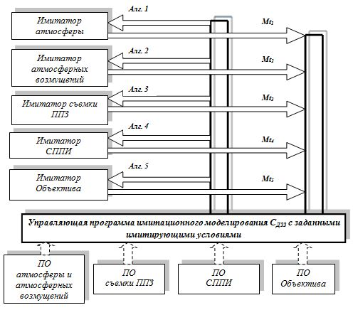

Рис. 3. – Блок-схема имитационного моделирования способом просмотра активностей блоков
Где
M_{t} – модельное время имитируемого блока системы ДЗЗ (С_{ДЗЗ}); Алг – алгоритм имитации каждого имитируемого блока; ПО – программное обеспечение имитационного моделирования С_{ДЗЗ} по принятым аналитическим соотношениям.
Также следует отметить, что для имитационного моделирования применяются следующие методы:
- моделирование способом составления расписаний событий;
- моделирование транзактным способом;
- моделирование агрегатным способом;
- моделирование процессным способом.
Перспективность же метода способом просмотра активностей блоков состоит в том, что он является наиболее удобным по сравнению с выше представленными методами для имитационного моделирования системы ДЗЗ. Его преимущество, заключается в том, что представление системы в виде активируемых блоков позволяет в процессе моделирования управлять и изменять тактико-технические характеристики модели дистанционного зондирования, что крайне удобно при поиске оптимальных проектных решений.
Имитационная модель системы дистанционного зондирования является отображением функционирования подсистем реального опытного образца. При этом ее, возможно, отобразить в различных математических соотношениях: математической структурной формой первого порядка, системой уравнений, макромоделью, дифференциальных уравнений, в виде пространственно-временной кинематической модели и других видах. Также имитационную модель ДЗЗ можно представить в матричном виде, где учитывается вся структура космической системы, которая (может быть) по сравнению с моделью дифференциальных уравнений имеет довольно простой вид, но сохраняет структуру модели в цельном виде в процессе всей имитации. Таким образом, общую имитационную модель С_{ДЗЗ} можно представить в следующем матричном виде (2)
$\left[\begin{matrix}\left(\overline{χ}\right)' \\ \left(\overline{ξ}\right)' \\ F_{Объектива}^{'}\end{matrix}\right]=A_{ДВ}\left\{F_{ОД Объектива}\left[\begin{matrix}0 \\ 0 \\ F_{Объектива}\end{matrix}\right]+E_{СППИ}\left[\begin{matrix}\overline{χ} \\ 0 \\ 0\end{matrix}\right]+B_{АТМ}\left[\begin{matrix}0 \\ \overline{ξ} \\ 0\end{matrix}\right]+C_{Атм.возмущений}\left[\begin{matrix}0 \\ \overline{ξ} \\ 0\end{matrix}\right]\right\}+M_{КОЭФ}∙{\overline{D}}_{СЪЕМКИ},$ (2)
где
F_{Объектива} – матрица хода лучей, входящих в объектив; F'_{Объектива} – матрица лучей, выходящих из объектива; F_{ОД Объектива} – матрица, представляющая собой оператор действия; E_{СППИ} – матрица действия СППИ; $\overline{χ}$ – вектор параметров СППИ; A_{ДВ} – матрица, учитывающая движение С_{ДЗЗ} по орбите; B_{АТМ} – матрица действия атмосферы; C_{Атм. возмущений} – матрица действия помех, фонов, дымки, турбулентности и т.д.; $\overline{ξ}$ – вектор параметров помех, фонов, дымки, турбулентности и т.д.; ${\overline{D}}_{СЪЕМКИ}$ – вектор управления съёмкой; М_{КОЭФ} – матрица постоянных коэффициентов С_{ДЗЗ}.
В связи с вышесказанным, представим основные имитационные модели дистанционного зондирования поверхности Земли в оптическом диапазоне спектра излучения. Для этого воспользуемся представленной математической моделью (2), где построен процесс взаимодействия системы ДЗЗ с ППЗ образуя последовательность передачи оптико-электронного тракта: «С_{ДЗЗ} – атмосфера – граница действия возмущений – спектральный диапазон (входной сигнал) – поверхность Земли – спектральный диапазон (выходной сигнал) – граница действия возмущений – атмосфера – С_{ДЗЗ}».
На системном уровне СППИ представима в виде пространственного фильтра, характеризуемая функцией рассеяния (импульсная реакция) H₀(x', y', или в виде оптической передаточной функции (ОПФ) ${\check{H}}_{0}(v_{x̍},v_{y̍})$. Кроме этого, геометрические и энергетические преобразующие свойства оптической системы описываются спектральным коэффициентом пропускания τ₀(λ). Распределение полезной составляющей спектральной освещенности в плоскости изображения x', y' СППИ связано с распределением спектральной ППЗ следующим выражением
$E_{λ}\left(x^{'}, y^{'}\right)=τ_{a}\left(λ\right){∙τ}_{0}\left(λ\right)∙π{∙sin}^{2}σ_{A^{'}}^{'}∙\int_{-∞}^{∞}{\int_{-∞}^{∞}{L_{λ}\left(ξ,η\right)}}·H_{0λ}\left(x^{'},-ξ, y^{'},-η\right)·dξ·dη,$ (3)
где
$L_{λ}\left(ξ,η\right)$ – распределение спектральной яркости пространства съемочного объекта, отнесенного к координатам плоскости изображения;
$σ_{A^{'}}^{'}$ – заданный апертурный угол съемки;
$τ_{a}\left(λ\right)$– спектральный коэффициент пропускания атмосферы.
В пространственно-частотной области соотношению (4) эквивалентно выражение (3), связывающее спектры входного $\check{L_{λ}}\left(x^{'}, y^{'}\right)$ и выходного $\check{E_{λ}}\left(x^{'}, y^{'}\right)$ сигналов через ОПФ СППИ
$\check{E_{λ}}\left(ν_{x^{'}},ν_{y^{'}} \right)=\check{H_{0λ}}\left(ν_{x^{'}},ν_{y^{'}} \right)∙\check{L_{λ}}\left(x^{'}, y^{'}\right),$ (4)
где
${\check{H}}_{0λ}\left(ν_{x^{'}},ν_{y^{'}} \right)$ – Фурье-образ нормированной функции рассеяния $H_{0λ}\left(x^{'}, y^{'}\right)$ для излучения с длиной волны 𝜆.
${\check{H}}_{0λ}\left(ν_{x^{'}},ν_{y^{'}} \right)=\int_{-∞}^{∞}{\int_{-∞}^{∞}{H_{0λ}\left(x^{'}, y^{'}\right)\exp\left(-i2π\left(ν_{x^{'}}∙x^{'}+ν_{y^{'}}∙y^{'}\right)\right)dx^{'}·dy^{'}.}}$ (5)
Рассмотрим общие соображения по синтезу вида функции рассеяния ОПФ объектива космической системы. В качестве первого приближения принимается, что объектив не имеет аберраций, а качество формируемого в СППИ изображения ограничено лишь дифракцией на входном зрачке [9]. В этом случае функция рассеяния для объектива с круглым зрачком без экранирования имеет вид
$H_{0}\left(x^{'},y^{'}\right)={\left[\frac{{2J}_{1}(u)}{u}\right]}^{2},$ (6)
где
$J_{1}(u)$ – функция Бесселя первого рода первого порядка.
$u=\frac{πD}{λf_{0}^{'}}\sqrt{x^{'2}+y^{'2}},$ (7)
а ОПФ –
${\check{H}}_{0λ}\left(v_{r}\right)=\frac{2}{π}\left[arccos\left(\frac{v_{r}}{v_{M}}\right)-\frac{v_{r}}{v_{M}}\sqrt{1-{\left(\frac{v_{r}}{v_{M}}\right)}^{2}}\right],$ (8)
где
$v_{M}=\frac{D_{0}}{λf_{0}^{'}}$ – предельная пространственная частота;
$v_{r}=\sqrt{{v'}_{x}^{2}+{v'}_{y}^{2}}.$ (9)
Для сложных многозвенных объективов более точной аппроксимацией полихроматической функции рассеяния является двумерная функция Гаусса
$G_{0}\left(x^{'},y^{'}\right)=\frac{1}{2πr_{0}^{2}}exp\left(-\frac{{x'}^{2}+{y'}^{2}}{{2r}_{0}^{2}}\right),$ (10)
где
r₀ – эффективный радиус пятна рассеяния объектива.
ОПФ в этом случае имеет вид
${\check{H}}_{N}\left(v_{x},v_{y}\right)=exp\left[-2π^{2}{∙r}_{0}^{2}({v'}_{x}^{2}+{v'}_{y}^{2})\right].$
При проектировании космической системы, в соответствии с задачами наблюдения, ОПФ СППИ с объективом должна иметь достаточно высокий уровень на пространственных частотах, необходимых для обеспечения заданной величины линейного разрешения на местности.
Например, спутники двойного назначения GeoEye-1 и WirldView-II реализованные в США обеспечивают просмотр ППЗ с проекцией пиксела в панхроматическом канале 0,41 ~ 0,46 м соответственно, первый в полосе захвата 15,2 км, а второй – 16,4 м с высоты орбиты 770 км и 684 км соответственно. При этом масса первого КА составляет 1955 кг, а масса второго – 2800 кг, диаметр входного зрачка телескопа – 1,1 м для обоих КА, эффективная длина строки СППИ – порядка 36 000 пикселов. Наблюдение производится одновременно в панхроматическом и мультиспектральном спектральных диапазонах съемок. Число спектральных диапазонов мультиспектрального канала в первом КА 4, а во втором – 8.
При описании линейного разрешения на первом этапе определяется разрешающая способность системы в фокальной плоскости. Вычисляется зенитный угол ζ КА из точки наблюдения [10]
$ζ=arcsin\left(\frac{R_{3}+H_{КА}}{R_{3}}·sinθ\right),$ (11)
где
θ – угол визирования на объект наблюдения относительно местной вертикали;
R₃ = 6371 км – средний радиус Земли;
H_{КА} – высота космического аппарата над поверхностью Земли.
Далее рассчитывается наклонная дальность съемки
$D_{H}=R_{3}∙\frac{sin⁡(ζ-θ)}{sinθ},$ (12)
затем в соответствии с определением оцениваемого показателя, линейное разрешение на местности представляется в следующем виде
$∆L\left(v\right)=\frac{D_{H}}{2·v^{*}·f·cos⁡(ζ)},$ (13)
где
f – фокусное расстояние объектива;
v$*$– значение разрешаемой частоты в изображении, штр/мм.
Таким образом, в данной публикации в соответствии с теорией систем были рассмотрены и проанализированы методы и средства моделирования системы дистанционного зондирования поверхности Земли в оптическом диапазоне спектра излучения. Показано, что имитационное моделирование на примере способа просмотра активностей блоков позволяет выполнить целенаправленное исследование опытного образца системы с целью оптимизации ее структуры и тактико-технических параметров. Приведены некоторые имитационные процессы и модели оптических информационно-измерительных систем дистанционного зондирования.

Литература
1. Гермак О.В. Использование данных дистанционного зондирования для экологического мониторинга опустынивания // Инженерный вестник Дона, 2013, №4 URL: ivdon.ru/ru/magazine/archive/n4y2013/2167.
2. Кузнецов К.К. Имитационное моделирование взаимосвязи инициаторов высокотехнологичных инноваций // Инженерный вестник Дона, 2009, №14 URL: ivdon.ru/magazine/archive/n1y2009/250.
3. Кутузов С. А., Марданова М. А., Осипков Л. П., Старков В. Н. Проблемы математического моделирования космических систем. – СПб: СОЛО, 2000 г. С. 228.
4. Демин А.В., Денисов А.В. «Моделирование функционально-параметрических характеристик систем дистанционного зондирования поверхности Земли в оптическом диапазоне спектра излучения». Южно-Сибирский научно-технический вестник, выпуск № 1 (9). 2015 г. – С. 46-49.
5. Данные геоинформационной системы и космического мониторинга СОВЗОНД. – URL: sovzond.ru.
6. Демин А. В., Копорский Н. С. Имитационное моделирование информационно-измерительных и управляющих систем: Монография. – СПб: СПБГУ ИТМО, 2007 г. С. 139.
7. Малышев А.К., Ростиславский М.Б. К вопросу об оптимизации метода свободного поиска // Всероссийская компьютерная конференция «Поисковые алгоритмы в XXI веке». М.: Прогрессор, 2013. С. 175-186.
8. Торшина И. П. Компьютерное моделирование оптико-электронных систем первичной обработки информации. – М.: Университетская книга; Логос, 2009 г. С. 248.
9. John R Jensen. Remote Sensing of the Environment: An Earth Resource Perspective (2nd Edition). – М: Prentice Hall, 2006. P. 608.
10. Thomas Lillesand, Ralph W. Kiefer, Jonathan Chipman. Remote Sensing and Image Interpretation. – М: Wiley, 2007. P. 469.

References
1. Germak O.V. Inzhenernyj vestnik Dona (Rus), 2013, №4 URL: ivdon.ru/ru/magazine/archive/n4y2013/2167.
2. Kuznecov K.K Inzhenernyj vestnik Dona (Rus), 2009, №14 URL: ivdon.ru/magazine/archive/n1y2009/250.
3. Kutuzov S. A., Mardanova M. A., Osipkov L. P., Starkov V. N. Problemy matematicheskogo modelirovanija kosmicheskih system [Problems of mathematical modeling of space systems]. SPb.: SOLO, 2000. p. 228.
4. Demin A.V., Denisov A.V. Juzhno-Sibirskij nauchno-tehnicheskij vestnik, vypusk № 1 (9) 2015. рр. 46-49.
5. Dannye geoinformacionnoj sistemy i kosmicheskogo monitoringa SOVZOND. URL: sovzond.ru.
6. Demin A. V., Koporskij N. S. Imitacionnoe modelirovanie informacionno-izmeritel'nyh i upravljajushhih sistem: Monografija. [Simulation data-measuring and control systems] SPb: SPBGU ITMO, 2007. p. 139.
7. Malyshev A.K., Rostislavskij M.B. Vserossijskaja komp'juternaja konferencija «Poiskovye algoritmy v XXI veke» (To the question of optimization of the method of free search. All computer conference "Search algorithms in the XXI century"). M.: Progressor, 2013. pp. 175-186.
8. Torshina I. P. Komp'juternoe modelirovanie optiko-jelektronnyh sistem pervichnoj obrabotki informacii. [Computer simulation of optoelectronic systems for primary processing] M.: Universitetskaja kniga; Logos, 2009 g. p. 248.
9. John R Jensen. Remote Sensing of the Environment: An Earth Resource Perspective (2nd Edition). M: Prentice Hall, 2006. P. 608.
10. Thomas Lillesand, Ralph W. Kiefer, Jonathan Chipman. Remote Sensing and Image Interpretation. M: Wiley, 2007. P. 469.

